УТВЕРЖДАЮ:
Главный инженер ОП "Шахта "Центральная"
________________ Б.Б. КАЛАНТАЙ
"_____"__________ 2012 г.

ПАСПОРТ
установки вентиляторов местного проветривания ВМ-6Е
при прохождении эксплуатационной камеры пласта Л7

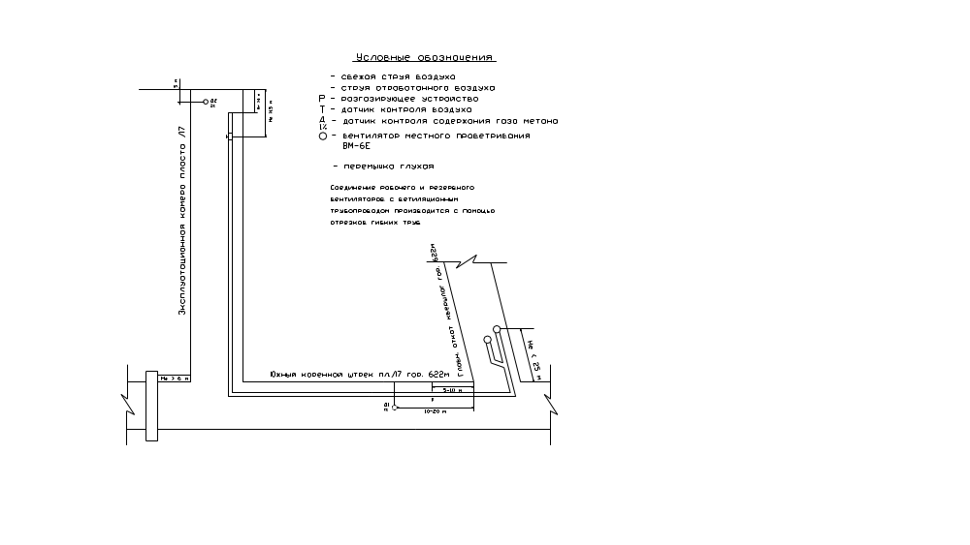

Начальник участка:

Начальник участка ВТБ А.В. Васильев

